BL-09 メッセージ管理機能

概要

機能概要
- 主にログに出力する文字列（メッセージリソース）を管理する機能であり、プロパティファイルやデータベース内のテーブルに定義したメッセージリソースをビジネスロジックで取得するための機能を提供する。
- 本機能はTERASOLUNA Server Framework for Java ver. 2.xの『CE-01 メッセージ管理機能』と同等である。

概念図・解説
- 同期型ジョブ実行機能、または、非同期型ジョブ実行機能の起動時にメッセージリソースがアプリケーションコンテキストに登録される。
- ビジネスロジックではアプリケーションコンテキストからメッセージを取得する。
- メッセージリソース初期化処理の概念図
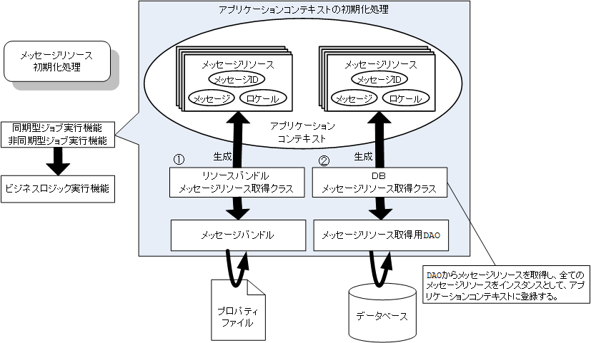
メッセージリソースは後述の設定により、プロパティファイル、または、データベースから生成する。
- リソースバンドルメッセージリソースを生成する
リソースバンドルを使用してプロパティファイルを読み込み、メッセージリソースのインスタンスを作成し、アプリケーションコンテキストに登録する。
- データベースメッセージリソースを生成する
メッセージリソース取得用DAOを使用して、データベース内に定義されたすべてのメッセージを取り出し、{メッセージID, ロケール, メッセージ文字列} の組としてメッセージリソースのインスタンスを作成し、アプリケーションコンテキストに登録する。
- メッセージ取得処理の概念図
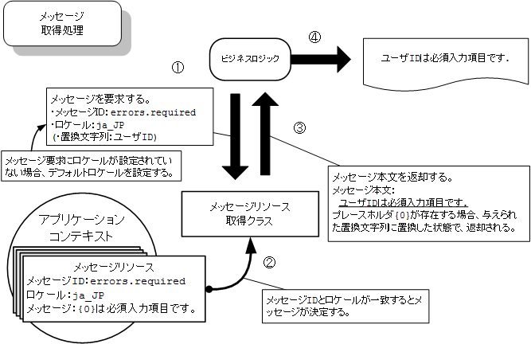
- ビジネスロジックからリソースメッセージを要求する
取得したいメッセージのメッセージIDおよびロケール文字列、（必要に応じて）プレースホルダ用の置換文字列を引数に指定して呼びだす。
- メッセージリソース取得クラスはメッセージリソースを検索する
メッセージID、ロケールを検索キーにアプリケーションコンテキストに登録されたメッセージリソース内を検索する。
- メッセージリソース取得クラスはメッセージを返却する
②で検索したメッセージをビジネスロジックに返却する。メッセージにプレースホルダ（図では｛0｝）が存在する場合は、メッセージリソース取得クラスのメソッド呼びだし時に引数として渡された置換文字列に置き換えたメッセージを返却する。
- ビジネスロジックで取得したメッセージを使用する
取得したメッセージをログ出力する。

使用方法

コーディングポイント
- ソフトウェアアーキテクトが行うコーディングポイント（リソースバンドル）
- メッセージリソース取得Beanの定義
以下のように"messageSource"という識別子のBeanをAdminContext.xmlまたはcommonContext.xmlのどちらかに定義する。どちらに定義するかは、後述の「業務開発者が行うコーディングポイント」で説明する。
class属性にはSpring Frameworkが提供するResourceBundleMessageSourceを指定し、メッセージが定義されたクラスパス上のプロパティファイルを列挙する。
- Bean定義ファイル定義例（AdminContext.xml / commonContext.xml）
messageSourceを指定する。
<bean id="messageSource"
class="org.springframework.context.support.ResourceBundleMessageSource">
<property name="basenames" value="application-messages "/>
</bean>
読み込むプロパティファイルを指定する。複数ある場合はカンマ区切りで列挙する。
ファイル名の".properties"は省略する。

定義するプロパティファイルが多い場合は、以下のようにリストで指定できる。
- Bean定義ファイル定義例（AdminContext.xml / commonContext.xml）
<bean id="messageSource"
class="org.springframework.context.support.ResourceBundleMessageSource">
<property name="basenames">
<list>
<value>common-messages</value>
<value>B000001-messages</value>
<value>B000002-messages</value>
…(省略)…
</list>
</property>
</bean>
- ソフトウェアアーキテクトが行うコーディングポイント（データベースメッセージ）
- メッセージリソース取得Beanの定義
以下のように"messageSource"という識別子のBeanをAdminContext.xmlまたはcommonContext.xmlのどちらかに定義する。どちらに定義するかは、後述の「業務開発者が行うコーディングポイント」で説明する。
class属性にはフレームワークが提供するDataSourceMessageSourceを指定し、後述の「メッセージリソース取得用のDAO」をDIする。
- Bean定義ファイル定義例（AdminContext.xml / commonContext.xml）
messageSourceを指定する。
<bean id="messageSource"
class="jp.terasoluna.fw.message.DataSourceMessageSource">
<property name="dbMessageResourceDAO
DataSourceMessageSourceを指定する。
ref ="dbMessageResourceDAO"/>
</bean>
使用するメッセージ取得用のDAOを指定する。

- メッセージリソース取得用DAOのBean定義
DBMessageResourcesDAOインタフェースを指定し、データソースをDIする。フレームワークではこのインタフェースのデフォルト実装としてDBMessageRecourceDAOImplクラスを提供している。
- Bean定義ファイル定義例（AdminContext.xml / commonContext.xml）
<bean id="dbMessageResourceDAO"
class="jp.terasoluna.fw.message.DBMessageResourceDAOImpl">
<property name="dataSource" ref = "messageDataSource"/>
</bean>
DBMessageResourceDAOImplを指定する。
…(省略)…
<bean id="messageDataSource" …(省略)…>
データソースを指定する。
</bean>

- データソースの定義
『BL-06 データベースアクセス機能』を参照して設定する。
- メッセージリソースの定義
メッセージリソースはデータベース中の以下のテーブルに格納する。
・テーブル名 ： MESSAGES
・メッセージコードを格納するカラム名 ： CODE
・メッセージ本文を格納するカラム名 ： MESSAGE
DBMessageResourceDAOImplが発行するSQLは以下である。
SELECT CODE,MESSAGE FROM MESSAGES
テーブルスキーマやSQLを変更する場合は、後述の「データベースメッセージリソース取得方法」を参照すること。
- 業務開発者が行うコーディングポイント
- MessageAccessorを使用する場合のメッセージ取得方法
ビジネスロジックでMessageAccessorをDIし、使用する。
commonContext.xmlに定義したメッセージリソースを取得する。
メッセージリソースへのアクセスはSpring Frameworkが提供するMessageSourceを使用しても良いが、フレームワークでは、ロケールを業務開発者に意識させずにメッセージリソースへアクセスできるMessageAccessorインタフェースを提供しているため、原則MessageAccessorを使用する。
- ビジネスロジック実装例
public class SampleBLogic implements BLogic {
MessageAccessorをDIする。
@Inject
MessageAccessor messageAccessor;
MessageAccessorのメソッドを使用して、
メッセージを取得する。
置換文字列がない場合、第2引数はnull。
//ビジネスロジック
public int execute (BLogicParam arg0) {
…中略…
} catch(RuntimeException e) {
if(log.isErrorEnabled()){
log.error(
messageAccessor.getMessage("errors.runtimeexception", null)
);
return 255;
}
}
…(省略)…
}
}

- MessageUtilを使用する場合のメッセージ取得方法（非推奨）
ビジネスロジックでMessageUtilのstaticメソッドを呼びだし、使用する。
AdminContext.xmlに定義したメッセージリソースを取得する。
MessageUtilはMessageAccessorをジョブごとに管理するためのラッパークラスであり、MessageAccessorを使用した場合と同じである。
- ビジネスロジック実装例
public class SampleBLogic implements BLogic {

//ビジネスロジック
public int execute (BLogicParam arg0) {
…中略…
} catch(RuntimeException e) {
if(log.isErrorEnabled()){
log.error(MessageUtil.getMessage("errors.runtimeexception"));
return 255;
}
}
MessageUtilクラスのstaticメソッドを使用して、メッセージを取得する。
…中略…
}
}
- データベースメッセージの更新方法
データベースメッセージを使用している場合、ジョブの起動中にアプリケーションコンテキスト内のメッセージをデータベースから再取得し、更新できる。更新には以下のメソッドを使用する。なお、更新にあたってはアプリケーションコンテキストの参照範囲に注意すること。たとえば、同期型ジョブ実行機能の場合、既に起動済みの他のジョブには影響を与えない。
jp.terasoluna.fw.message.DataSourceMessageSourceクラスのreloadDataSourceMessageメソッド
各ビジネスロジックが直接reloadDataSourceMessageメソッドを使用することはせず、業務共通クラスから使用することを推奨する。

リファレンス

構成クラス
 | クラス名 | 概要
1 | jp.terasoluna.fw.message.DataSourceMessageSource | メッセージを生成、発行するクラス。
2 | jp.terasoluna.fw.message.DBMessage | データベースのメッセージリソースを保持するクラス。
3 | jp.terasoluna.fw.message.DBMessageResourceDAO | データベースよりメッセージリソースを抽出するためのDAOインタフェース。
4 | jp.terasoluna.fw.message.DBMessageResourceDAOImpl | データベースよりメッセージリソースを抽出するためDBMessageResourceDAOの実装クラス。
5 | jp.terasoluna.fw.message.DBMessageQuery | データベースよりメッセージリソースを抽出するために実際のデータベースアクセスを行うクラス。
6 | jp.terasoluna.fw.batch.message.MessageAccessor | MessageSourceに簡易アクセスするためのインタフェース。
7 | jp.terasoluna.fw.batch.message.MessageAccessorImpl | MessageSourceに簡易アクセスするためにフレームワークが提供するデフォルトの実装クラス。
8 | jp.terasoluna.fw.batch.util.MessageUtil | MessageAccessorをジョブごとに管理するためのラッパークラス。

拡張ポイント
- なし

関連機能
- なし

使用例
- 機能網羅サンプル（terasoluna-batch-functionsample)

備考

データベースメッセージリソース取得方法の変更
メッセージリソース取得用DAOのBean定義のプロパティを変更すると、データベースメッセージリソースを取得する方法を変更できる。
変更できるプロパティは以下のとおり。
プロパティ名 | デフォルト値 | 概要
tableName | MESSAGES | テーブル名
codeColumn | CODE | メッセージコードを格納するカラム名
messageColumn | MESSAGE | メッセージ本文を格納するカラム名
findMessageSql | 枠外参照 | メッセージを取得するSQL文
メッセージを取得するSQL文のデフォルトは以下のとおり。
SELECT メッセージコード, （言語コード）, （国コード）, （バリアントコード）, メッセージ本文 FROM テーブル名
SQL文を変更する場合でも、codeColumnプロパティおよびmessageColumnプロパティで指定したカラムは取得する必要がある。なお、言語コード、国コード、バリアントコードについては、後述の「メッセージの国際化対応」を参照のこと。
例として、以下のような変更を加える場合の定義例を示す。
・テーブル名 ： DBMESSAGES
・メッセージコードを格納するカラム名 ： BANGOU
・メッセージ本文を格納するカラム名 ： HONBUN
・メッセージを取得するSQL文：『SELECT BANGOU,HONBUN FROM DBMESSAGE WHERE CATEGORY=’TERASOLUNA’』
- Bean定義ファイル定義例（AdminContext.xml / commonContext.xml）
<bean id ="dBMessageResourceDAO"
テーブル名を指定する。
class="jp.terasoluna.fw.message.DBMessageResourceDAOImpl">
<property name="dataSource" ref bean="messageDataSource"/>
<property name="tableName" value="DBMESSAGES"/>
メッセージコードのカラム名を指定する。
<property name="codeColumn" value="BANGOU"/>
<property name="messageColumn" value="HONBUN"/>
<property name="findMessageSql"
メッセージ本文のカラム名を指定する。
value=
"SELECT BANGOU,HONBUN FROM DBMESSAGE WHERE
CATEGORY='TERASOLUNA'"/>
</bean>
検索SQL文を指定する。

メッセージリソースの追加
"messageSource"という識別子のBeanとして設定したメッセージリソースだけではメッセージを決定できない場合に使用されるメッセージリソースを追加できる。
  - 第2メッセージリソース取得Beanの定義
以下のように“parentMessageSourceプロパティ”に別のメッセージリソースを指定する。BeanIDは”messageSource”とは別の名前を付与する必要がある。
追加したメッセージリソース取得クラスがAbstractMessageSourceの継承クラスであれば、さらに“parentMessageSourceプロパティ”を指定してメッセージリソースを追加できる。
- Bean定義ファイル定義例（AdminContext.xml / commonContext.xml）
<bean id="messageSource"
class="jp.terasoluna.fw.message.DataSourceMessageSource">
<property name="parentMessageSource"
messageSourceを指定する。
優先して検索されるメッセージリソースとなる。

ref="secondMessageSource"/>
<property name="dbMessageResourceDAO"
ref="dbMessageResourceDAO"/>
</bean>

<bean id="secondMessageSource"
class="org.springframework.context.support.ResourceBundleMessageSource">
<property name="basenames" value="applicationResources,errors"/>
</bean>
第2のメッセージリソースを指定する。
上記messageSource内にメッセージが存在しなかった場合、ここで指定したメッセージリソース内を検索する。

メッセージの国際化対応
- 国際化対応時のメッセージ決定ロジック
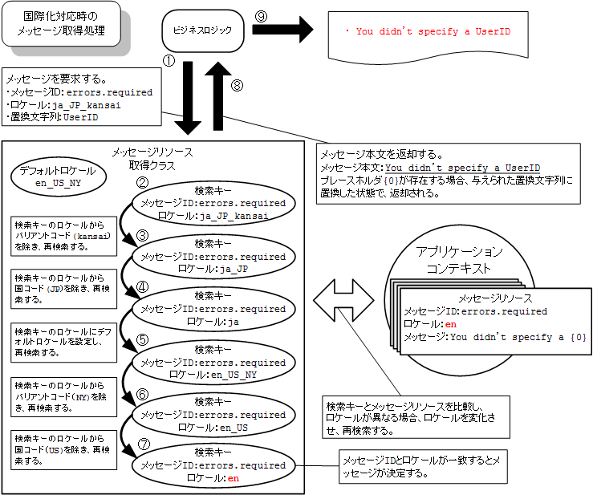
- ビジネスロジックからリソースメッセージを要求する
取得したいメッセージのメッセージIDおよびロケール文字列、（必要に応じて)プレースホルダ用の置換文字列を引数に指定して呼びだす。
- メッセージリソース取得クラスはメッセージリソースを検索する
メッセージリソース取得クラスは、与えられたメッセージIDとロケールを検索キーとし、メッセージを検索する。メッセージID、ロケールを検索キーにアプリケーションコンテキストに登録されたメッセージリソース内を検索する。なお、ロケールが引数として渡されなかった場合はサーバー側で設定されているデフォルトロケールが設定される。
- ②でメッセージが検索できなかった場合は、検索キーのロケールからバリアントコード（図ではkansai）を除き、再検索する。
- ③でメッセージが検索できなかった場合は、検索キーのロケールから国コード（図ではJP）、バリアントコードを除き、再検索する。
- ④でメッセージが検索できなかった場合は、ロケールにデフォルトロケールを設定し、再検索する。
- ⑤でメッセージが検索できなかった場合は、デフォルトロケールからバリアントコード（図ではNY）を除き、再検索する。
- ⑥でメッセージが検索できなかった場合は、デフォルトロケールから国コード（図ではUS）、バリアントコードを除き、再検索する。
- メッセージリソース取得クラスはメッセージを返却する
②～⑦のいずれかで検索したメッセージをビジネスロジックに返却する。メッセージにプレースホルダ（図では｛0｝）が存在する場合は、メッセージリソース取得クラスのメソッド呼びだし時に引数として渡された置換文字列に置き換えたメッセージを返却する。
- ビジネスロジックで取得したメッセージを使用する
取得したメッセージをログに出力する。
- ソフトウェアアーキテクトが行うコーディングポイント
- デフォルトロケールの変更
MessageAccessorやMessageUtilは同期型ジョブ実行機能、または、非同期型ジョブ実行機能が動作しているVMのロケールを使用してメッセージを検索するが、データベースメッセージリソースを使用する場合、デフォルトロケールを変更できる。
- Bean定義ファイル定義例（AdminContext.xml / commonContext.xml）
<bean id="messageSource"
class="jp.terasoluna.fw.message.DataSourceMessageSource">
<property name="dbMessageResourceDAO"
デフォルトロケールを指定する。
ref ="dbMessageResourceDAO"/>
<property name="defaultLocale" value="ja_JP"/>
</bean>
- 国際化対応カラムの有効化
データベースメッセージリソースを使用する場合、ロケールを判断するためのデータベースのカラムをBean定義ファイルに設定し、ロケールに対応するカラムからの読み込みを有効にする必要がある。ロケールに対応するカラムは以下の３つがある。
・言語コードカラム
・国コードカラム
・バリアントコードカラム
設定の優先順位は、言語コードカラムが一番高く、国コードカラム、バリアントコードカラムの順に低くなる。言語コードカラムを指定せずに、国コードカラムやバリアントコードカラムを指定しても無効となる。
これらのカラムのうち、言語コードカラムの指定によってデータベースに登録されたメッセージの認識が以下のように変化する。
・言語コードカラムを指定しない場合は、すべてのメッセージがデフォルトロケールとして認識される。（defaultLocaleプロパティを指定した場合はその値となる）
・言語コードカラムを指定した場合は、言語コードカラムに指定したとおりに認識される。

言語コードカラムを指定し、言語コードカラムにnullや空文字のメッセージをデータベースに登録した場合は、そのメッセージはジョブから参照されない。nullや空文字で登録したメッセージがデフォルトロケールとして認識されるわけではない点に注意すること。
以下のプロパティで設定されていない値はデフォルトの値が使用される。設定する項目は以下のとおり。
プロパティ名 | デフォルト値 | 概要 | 備考
languageColumn | null | 言語コードを格納するカラム名 | 国際化対応時のみ設定
countryColumn | null | 国コードを格納するカラム名 | 国際化対応時のみ設定
variantColumn | null | バリアントコードを格納するカラム名 | 国際化対応時のみ設定
メッセージ取得SQL文のフォーマットは以下のとおり。
（）内は設定した値のみが有効になる。デフォルトでは無効になっており、カラム名を設定すると有効になる。
SELECT メッセージコード, （言語コード）, （国コード）, （バリアントコード）, メッセージ本文 FROM テーブル名FROM テーブル名
- Bean定義ファイル定義例（AdminContext.xml / commonContext.xml）
<bean id=DBMessageResourceDAO
class=”jp.terasoluna.fw.message.DBMessageResourceDAOImpl”>
<property name="dataSource" ref bean="messageDataSource"/>
<property name="tableName" value="DBMESSAGES"/>
国際化対応する場合のみ設定。
言語コードのカラム名を指定する。
<property name="codeColumn" value="BANGOU"/>
<property name="languageColumn" value="GENGO"/>
<property name="countryColumn" value="KUNI" />
<property name="variantColumn" value="HOUGEN"/>
<property name="messageColumn" value="HONBUN"/>
国際化対応する場合のみ設定。
国コードのカラム名を指定する。
</bean>
国際化対応する場合のみ設定。
バリアントコードのカラム名を指定する。

データベースのテーブル名およびカラム名は以下のような設定となる。
テーブル名 = DBMESSAGES
メッセージコードを格納するカラム名 = BANGOU
メッセージの言語コードを格納するカラム名 = GENGO
メッセージの国コードを格納するカラム名 = KUNI
メッセージのバリアントコードを格納するカラム名 = HOUGEN
メッセージ本文を格納するカラム名 = HONBUN
検索SQL文は以下のとおり。
SELECT BANGOU,GENGO,KUNI,HOUGEN,HONBUN FROM DBMESSAGES

各ジョブのビジネスロジックでMessageAccessorをDIして使用した場合でも同等のことができるため、本クラスはver3.6.0より非推奨としている。

